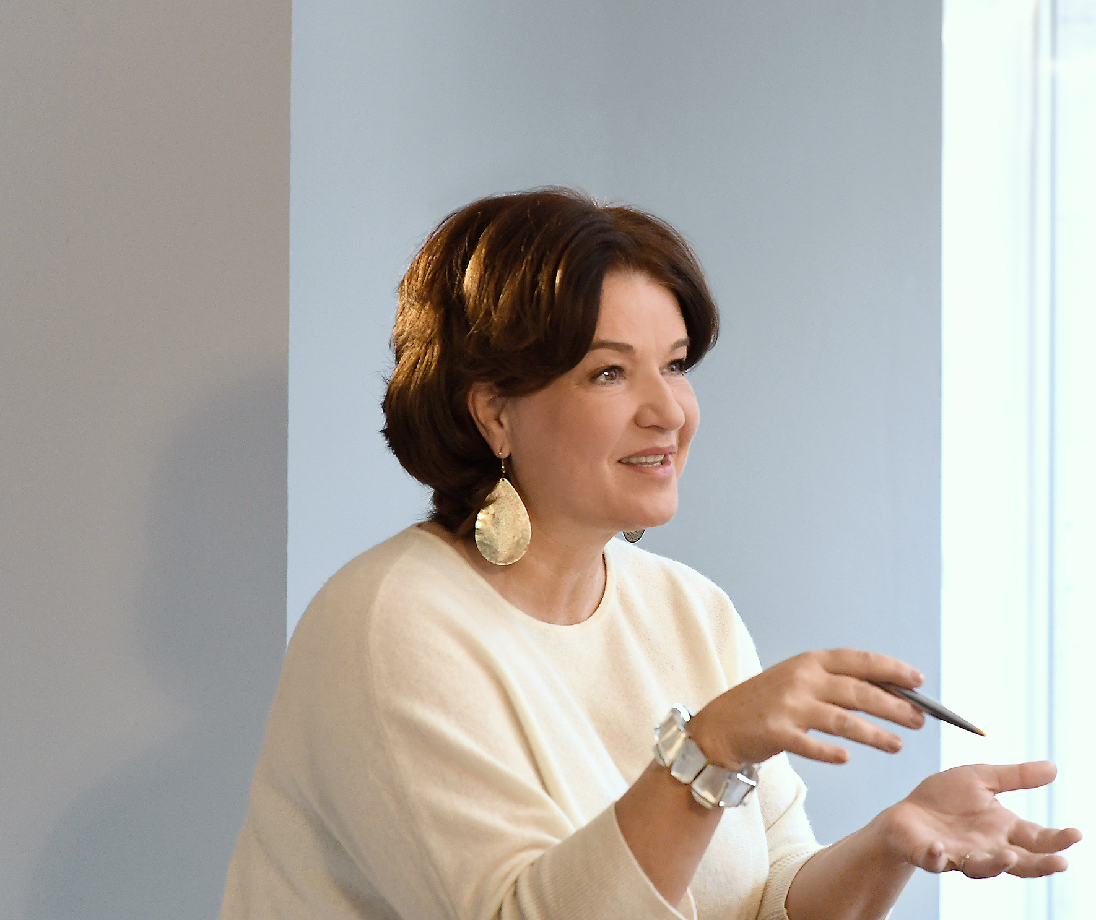
talk: 015775970762
write: info@silkeschnurbusch.de
see: karrierelust

Über mich
Trotz meiner Bemühungen blieben nach dem Studium die Bewerbungserfolge aus. Entschlossen, meinen Weg zu finden, kehrte ich zur Universität zurück, um zu promovieren, Erst spät in meiner Karriere erkannte ich, dass es nicht nur auf meine fachliche Qualifikation ankam. Erst dann eröffneten sich mir neue berufliche Perspektiven.
Nach meiner Promotion leitete ich Labore, entwickelte Industrie-Verfahren und war international tätig, unter anderem in China und den USA. Später wurde ich Assistant Professorin in Saudi-Arabien und die erste Frau, die Abwasserbiologie an einer öffentlichen Universität unterrichtete. Heute bin ich Wissenschaftsmanagerin an der Universität Erlangen und entwickle Karriere- und Exzellenzprogramme für Wissenschaftler. Als DVCT-zertifizierte systemische Coach mit über 1.000 Stunden Einzel-Coaching-Erfahrung unterstütze ich Sie individuell und zielorientiert bei Ihrem nächsten Karriereschritt. Meinen detaillierten Lebenslauf finden Sie hier.
Coaching-Zielgruppen
Führungskräfte und Führungsnachwuchskräfte in Wissenschaft, Wirtschaft, Gesellschaft und Wissenschaftsmanagement.
- Professor*innen, Juniorprofessor*innen
- Nachwuchsgruppenleitungen
- Postdocs
- Promovierende

Coaching-Schwerpunkte
- Karriereentwicklung
- Entscheidungsfindung über den nächsten Karriereschritt (akademischer Weg oder Wirtschaft und Gesellschaft) – Was passt zu mir?
- Analyse der eigenen Stärken (Fähigkeiten, Fertigkeiten, Motivationen)
- Matching der Lebenswerte zum Berufsziel
- Mobilitätsthemen
- Double Career-Herausforderungen
- Familienplanung und Karriere
- Interkulturelle Herausforderung beim Karrierestart in Deutschland
- Zeitmanagement
- Überlastung
- Identifikation des neuen Arbeitgebers
- Bewerbungsstrategien, Bewerbungstraining
- Konfliktlösung und -prävention
- Unterstützung beim Start in eine neue Führungsposition

Das Coaching
Die Coachings finden in Präsenz oder online über das Programm Coaching-Space statt, das alle Interventionen und Methoden abbildet, die auch in Präsenz möglich sind. Der Coaching-Link wird kurz vor dem Meeting verschickt.
Ich biete ein kostenloses telefonisches Kennenlernen an, um die Chemie zu prüfen und das Thema einzugrenzen. Die Anzahl der Sitzungen richtet sich nach der jeweiligen Fragestellung und wird individuell vereinbart. Jede Sitzung dauert 60-120 Minuten, und ein Coaching-Prozess umfasst ein bis fünf Termine. Das Ziel wird in der ersten Sitzung festgelegt und in den folgenden Sitzungen verfolgt.

